|  |  |  |  |
| --- | --- | --- | --- |
| |  |  | | --- | --- | | Y:\Сотрудник ЯХМТ\_СМК_ в папку СМК\логотип ЯХМТ черный прозр.jpg | ГПОАУ ЯО «Ярославский промышленно-экономический колледж им.Н.П.Пастухова» | | |
|  |  |
| **Отчет по ПРАКТИЧЕСКИМ работам**  **По дисциплине**  **«ПМ.06 Сопровождение информационных систем»**  **«УП.06 Учебная практика (концентрированная)** | |
| ОПЗ 090207.18ИП3,4.22 | |
|  | |
|  | Студент  Сарычев И.Е.  «24» июнь 2020г. |
|  | Преподаватель  Простова К.А.  «24» июнь 2020 |

2020

**Оглавление**

[**Практическая работа №1** 4](#_Toc43749020)

[**Практическая №2** 6](#_Toc43749021)

[**Практическая работа №3** 11](#_Toc43749022)

[**Практическая работа №4,5.** 16](#_Toc43749023)

[**Практическая работа №6,7.** 19](#_Toc43749024)

[**Практическая работа №8.** 25](#_Toc43749025)

[**Практическая работа №9** 31](#_Toc43749026)

[**Практическая работа №10.** 36](#_Toc43749027)

[**Практическая работа №11.** 40](#_Toc43749028)

[**Практическая работа №12.** 45](#_Toc43749029)

[**Практическая работа №12-2.** 51](#_Toc43749030)

[**Практическая работа №13.** 56](#_Toc43749031)

[**Практическая работа №14.** 59](#_Toc43749032)

# **Практическая работа №1**

**Цель работы:** произвести первый запуск системы, создать ИБ и все нужные подсистемы.

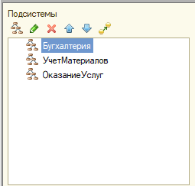

Создание подсистем

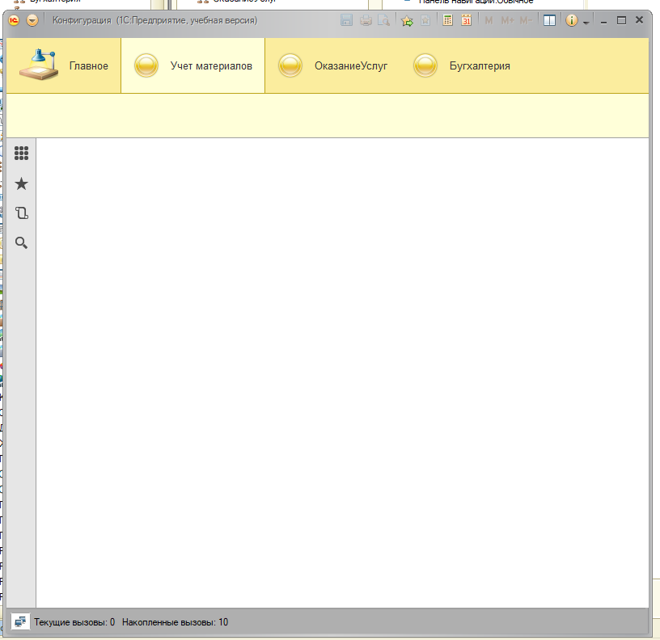

Подсистемы в режиме 1С:Предприятие

**Контрольные вопросы:**

1. Для чего используются разные режимы запуска системы 1С:Предприятие.

Режим 1С:Предприятие служит для непосредственной работы пользователей автоматизированной системы: внесение данных, обработка, получение результатов. Режим Конфигуратор используется для модификации существующей или создания новой конфигурации;

1. Из каких основных частей состоит система.

Из конфигурации и платформы

1. Зачем нужна основная конфигурация и конфигурация базы данных.

Основная конфигурация, правится в ходе работы с конфигуратором, а конфигурация баз данных, используется в ходе работы пользователей

1. Что такое объекты конфигурации.

Объекты конфигурации — это составные элементы, «детали», из которых складывается любое прикладное решение. Они представляют собой проблемно-ориентированные объекты, поддерживаемые на уровне технологической платформы.

1. Какими способами можно добавить объект конфигурации.

Поставить курсор на группу объектов, правый клик мыши, команда "добавить"; Через иконку "Действия"; Через кнопку "+".

1. Зачем нужна палитра свойств.

Палитра свойств служит для редактирования объекта конфигурации.

1. Для чего используется объект конфигурации Подсистема.

Подсистема - основной элемент для построения интерфейса 1С:Предприятие.

1. Что такое окно редактирования объекта конфигурации и в чем его отличие от палитры свойств.

Окно редактирования - в основном используется для создания новых объектов.  
Палитра свойств - не привязано к конкретному объекту конфигурации.

# **Практическая работа №2**

**Цель работы:** научится создавать объект конфигурации «Справочник»

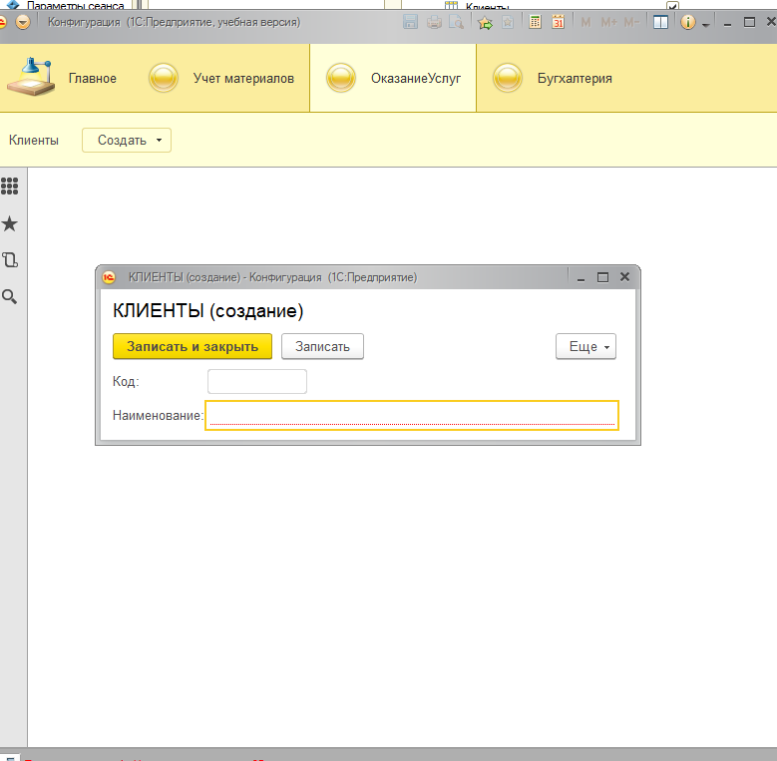

Справочник "Клиенты"

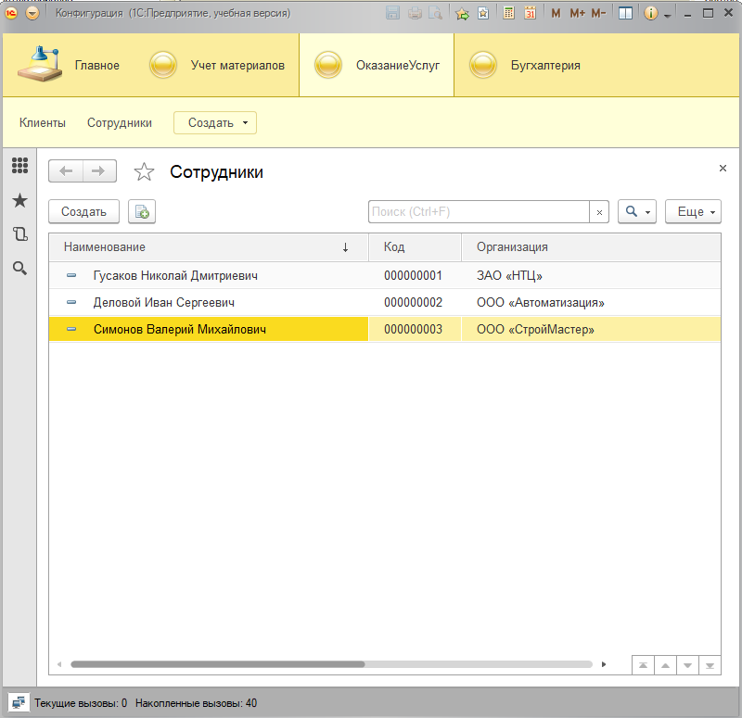

Справочник "Сотрудники"

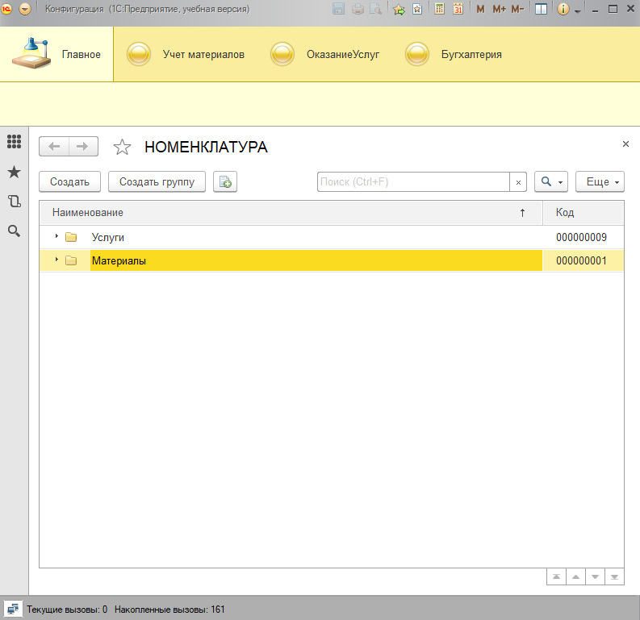

Справочник "Номенклатура"

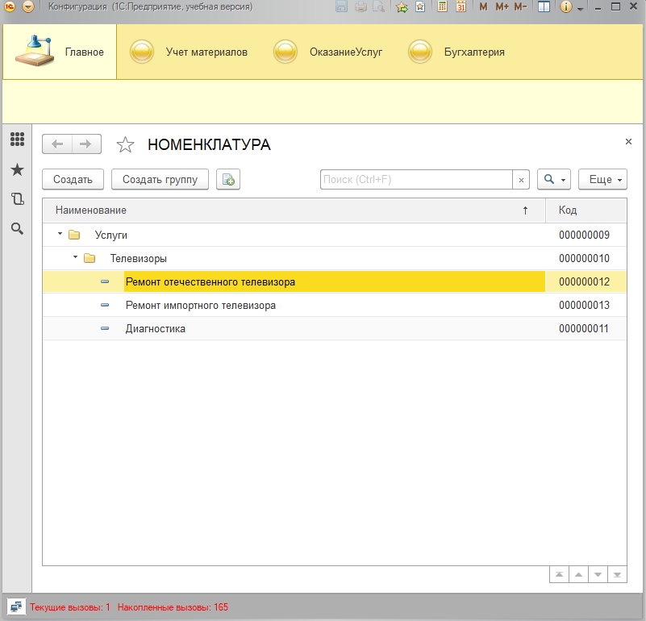

Заполнение иерархии

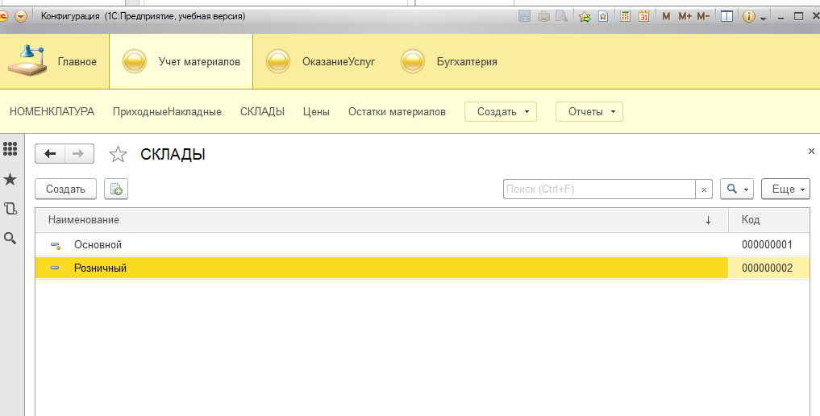

Справочник "Склады"

**Контрольные вопросы:**

1. Для чего предназначен объект конфигурации Справочник

Справочник предназначен для работы со списками данных, описания их свойств и структуры.

1. Каковы характерные особенности справочника

Справочник состоит из элементов; Каждый элемент представляет собой отдельную запись в таблице, хранящей информацию из этого справочника  
Элемент также может содержать дополнительную информацию, которая подробнее описывает этот элемент - одинаковый для всех элементов справочника - реквизит; Реквизит также является объектом конфигурации;

1. Для чего используются реквизиты и табличные части справочника

Реквизиты используются для описания дополнительной информации, описывающей элемент справочника; Табличная часть используется для описания информации элемента справочника, одинаковой по структуре, но различной по количеству.

1. Зачем нужны иерархические справочники и что такое родитель

Иерархические справочники нужны для группировки элементов справочника по какому-либо признаку или принципы. Различаются несколько типов иерархий:*иерархия групп и элементов* - элемент справочника, представляющий группу - родитель для всех элементов и групп, входящих в эту группу;  
*Иерархия элементов* - родителем является не группой элементов справочника, а непосредственно сам элемент.

1. Зачем нужны подчиненные справочники и что такое владелец

Элементы одного справочника могут быть подчинены элементам другого справочника, и в таком случае устанавливается связь один-ко-многим. Так же может быть использована связь один-к-одному, когда каждый элемент подчиненного справочника связан с одним из элементов справочника-владельца.

1. Какие основные формы существуют у справочника

Форма элемента - для редактирования или создания элемента справочника;

Форма группы - для редактирования или создания группы справочника;

Форма списка – для отображения списка элементов в справочнике;

Форма выбора группы - для выбора одной из группы справочника

1. Что такое предопределенные элементы

Элементы справочника, создающиеся в конфигураторе, данные элементы пользователь удалить не может; Служат для хранения информации всегда, независимо от действий пользователя;

1. Чем, с точки зрения конфигурации, отличаются обычные элементы справочника от предопределенных элементов

На предопределенные элементы могут быть завязаны алгоритмы работы конфигурации, следовательно, система добавляет эти элементы в структуру базы данных сама, без участия пользователя.

1. Что такое окно редактирования объекта конфигурации

Окно редактирования объекта конфигурации предназначено для редактирования свойств основных объектов конфигурации, управления составом подчиненных объектов и настройки взаимодействия объектов друг с другом.

1. Как создать объект конфигурации справочник и описать его структуру

Создать новый справочник - структура - на вкладках иерархия, данные

1. Как добавить новые элементы в справочник

Через режим 1С:Предприятие.

1. Как создать группу справочника

Через режим 1С:Предприятие.

1. как пользователь может отличить обычные элементы справочника от предопределенных элементов

С помощью специальной пиктограммы

1. Как переместить элементы из одной группы справочника в другую

Необходимо, находясь в справочнике, открыть в левом окне ту группу (папку), в которую нужно переместить элемент, а в правом окне установить курсор на нужном элементе справочника. Затем войти в меню «Действия» и выбрать команду «Переместить в другую группу».

1. Что такое быстрый выбор и как его использовать.

Для выбора элементов не из отдельной формы, а из выпадающего списка, заполненного элементами этого справочника.

1. Как редактировать командный интерфейс подсистем.

Общие - подсистемы - все подсистемы. Вверху - поле "Командный интерфейс"

# **Практическая работа №3**

**Цель работы:** научиться создавать объект конфигурации «Документ».

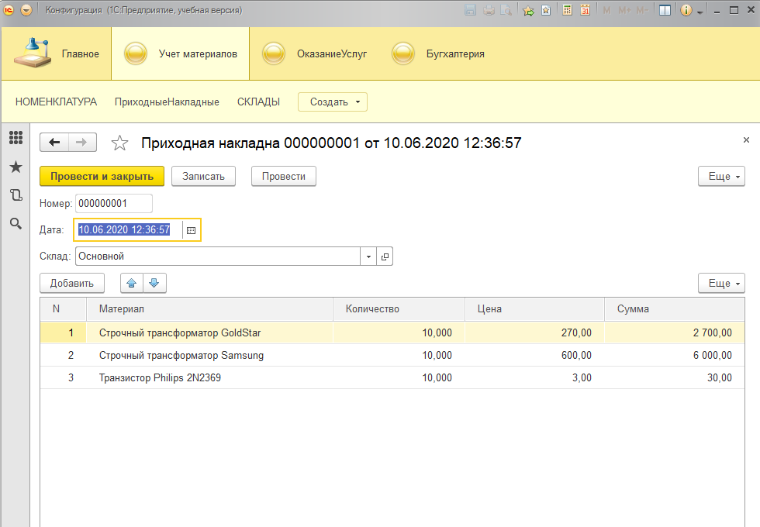

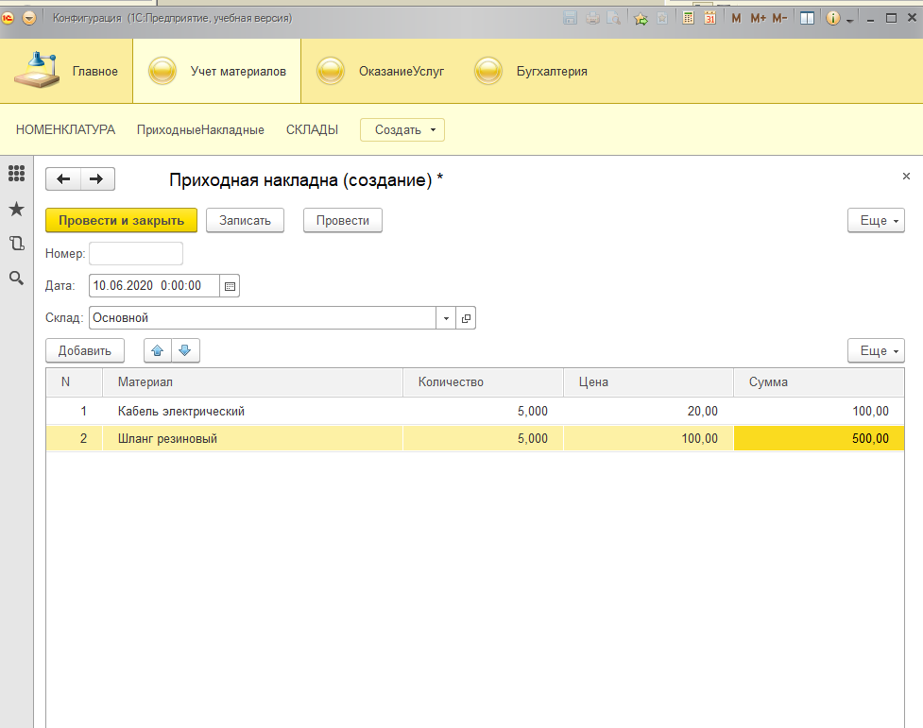

Приходная накладная

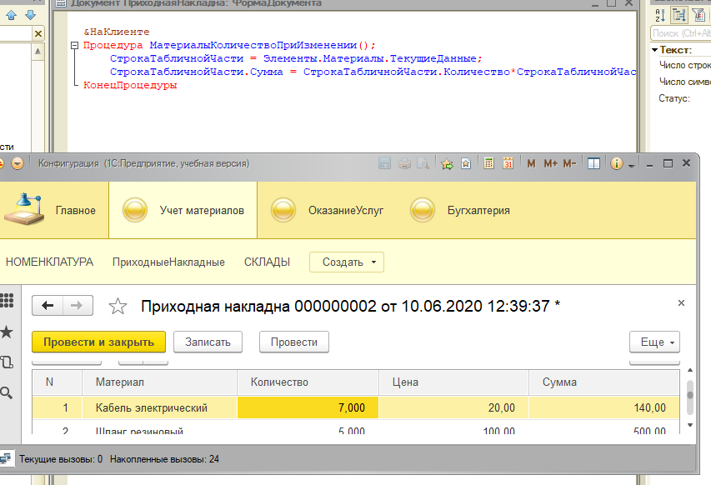

Обработчик события

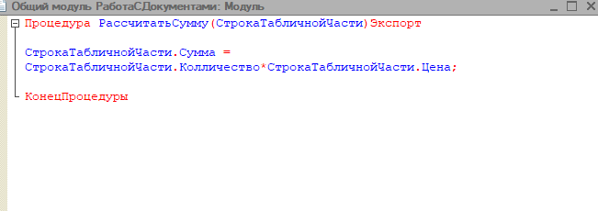

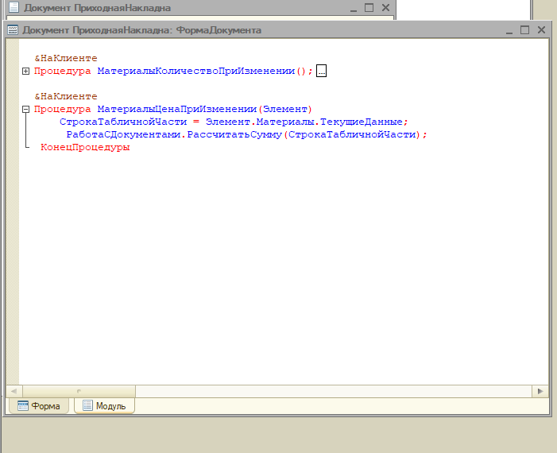

Создание процедуры обработки события в общем модуле

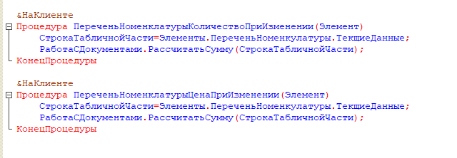

Оказание услуги

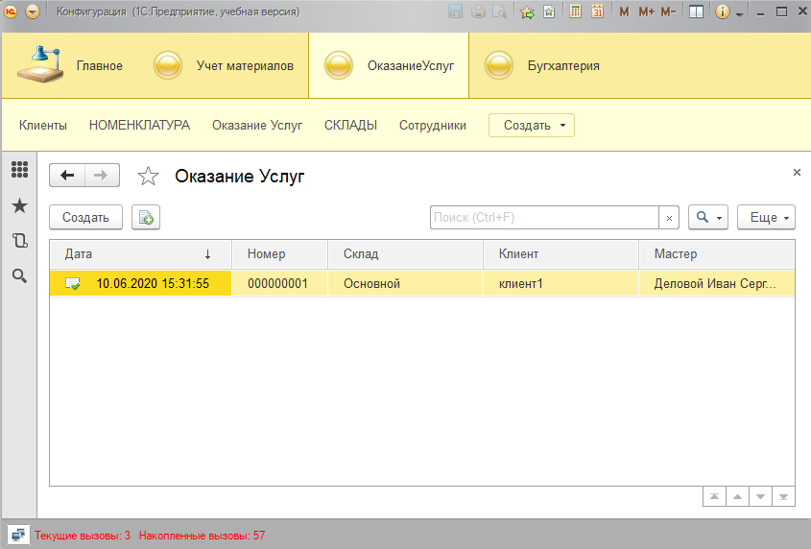

Результат

**Контрольные вопросы**.

1. Для чего предназначен объект конфигурации Документ

Объект конфигурации Документ является прикладным объектом и предназначен для описания информации о совершенных хозяйственных операциях или о событиях, произошедших в жизни организации вообще.

1. Какими характерными особенностями обладает документ

Документ предназначен для описания информации о совершенных хозяйственных операциях или произошедших событий в организации. Отличительная особенность документа - способность проведения - событие, которое отображает документ, повлияло на состояние учета. Так же документ привязан к конкретному моменту времени.

1. Для чего предназначены реквизиты и табличные части документа

Реквизиты предназначены для описания наборов одинаковой для всех документов этого типа информации, стандартные реквизиты - дата и номер документа;

Табличные части - для описания набора информации, которая одинакова по структуре, но различна по количеству;

1. Какие существуют основные формы документа

Форма объекта, форма списка, форма для выбора;

1. Что такое проведение документа

Проведение - действие, которое выполняет изменение других данных системы на основании информации документа;

1. Как создать объект конфигурации Документ и описать его основную структуру

В конфигураторе, структура - на вкладке "Данные"

1. Как создать новый документ и заполнить его данными

В 1С:Предприятие создать новый документ. Данные заполняются как с помощью поля выбора, так и с клавиатуры;

1. Что такое конструктор форм

Конструктор форм - это инструмент разработчика для создания форм, построенные по принципу "мастеров": ввод данных в определенной последовательности;

1. Что такое модуль и для чего он нужен

Модуль - хранилище для текста программы на встроенном языке.

1. Зачем нужны общие модули

Общий модуль служит для хранения процедур, которые могут быть доступны для любых объектов конфигурации;

1. Как сделать процедуру доступной в разных модулях

Создать процедуру обработки события в общем модуле

1. Что такое типообразующие объекты.

Одним из основных свойств некоторых объектов конфигурации является Тип данных. Это свойство определяет, какого рода информацию может содержать объект конфигурации. ... Объекты конфигурации, которые могут образовывать типы значений конфигурации, в системе «1С:Предприятие» называются типообразующими объектами конфигурации.

# **Практическая работа №4,5.**

**Цель работы:** научиться создавать объект конфигурации, регистр накопления. Научиться создавать движения документов

Мы создаем регистр накопления, для накопления информации о том, сколько и каких материалов есть у нас на складах.

Далее мы формируем движение регистра в процессе проведения документа.

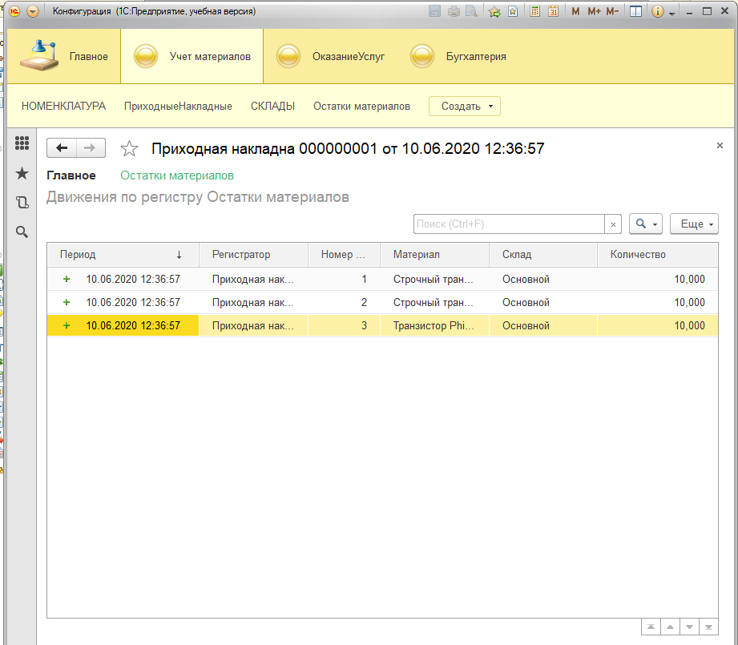

Движение документа

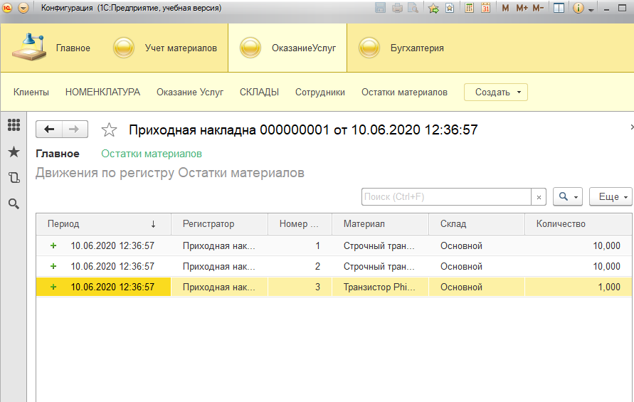

Движение документа "Оказание услуги"

**Контрольные вопросы.**

* 1. Для чего предназначен объект конфигурации Регистр накопления.

Регистр накопления предназначен для описания структуры накопления данных в удобном для последующего анализа виде;

* 1. Почему следует использовать регистры, хотя необходимая информация содержится в других объектах.

Используя регистры, мы получаем:  
- Быстродействие;  
- Возможность изменения логики бизнес-процессов;

* 1. Для чего нужны измерения регистра, ресурсы и реквизиты.

Измерение - накопление числовой информации в данном разрезе  
Реcурсы - виды числовой информации, накапливаемой регистром;  
Измерение так же является критерием отбора при получении данных;  
Реквизиты - набор попутных данных для записи регистра;

1. Что такое движения регистра и что такое регистратор.

Движение регистра - в регистр отправляется некоторый набор записей, содержащий значение измерения, значения приращения ресурсов, ссылку на документ, который вызвал эти изменения (регистратор);  
Регистратор - объект информационной базы данных (документ), который производит конкретные движения;

1. Как создать новый регистр накопления и описать его структуру.

В 1С:Конфигуратор правый клик - добавить. Структура определяется на вкладке "Данные"

1. Как создать движения документа с помощью конструктора движений.

Выбираем нужный документ в конфигураторе, правый клик - изменить, закладка "Движения" Выбираем нужный документ в конфигураторе, правый клик - изменить, закладка "Движения"

# **Практическая работа №6,7.**

**Цель работы:** научиться создавать объект конфигурации «Отчёт», «Макет».

Отчет – предназначен для описания алгоритмов, при помощи которых пользователь будет получать необходимые выходные данные. Объекту конфигурации отчет соответствуют всевозможные таблицы выходных данных, сводных данных, диаграммы и пр.

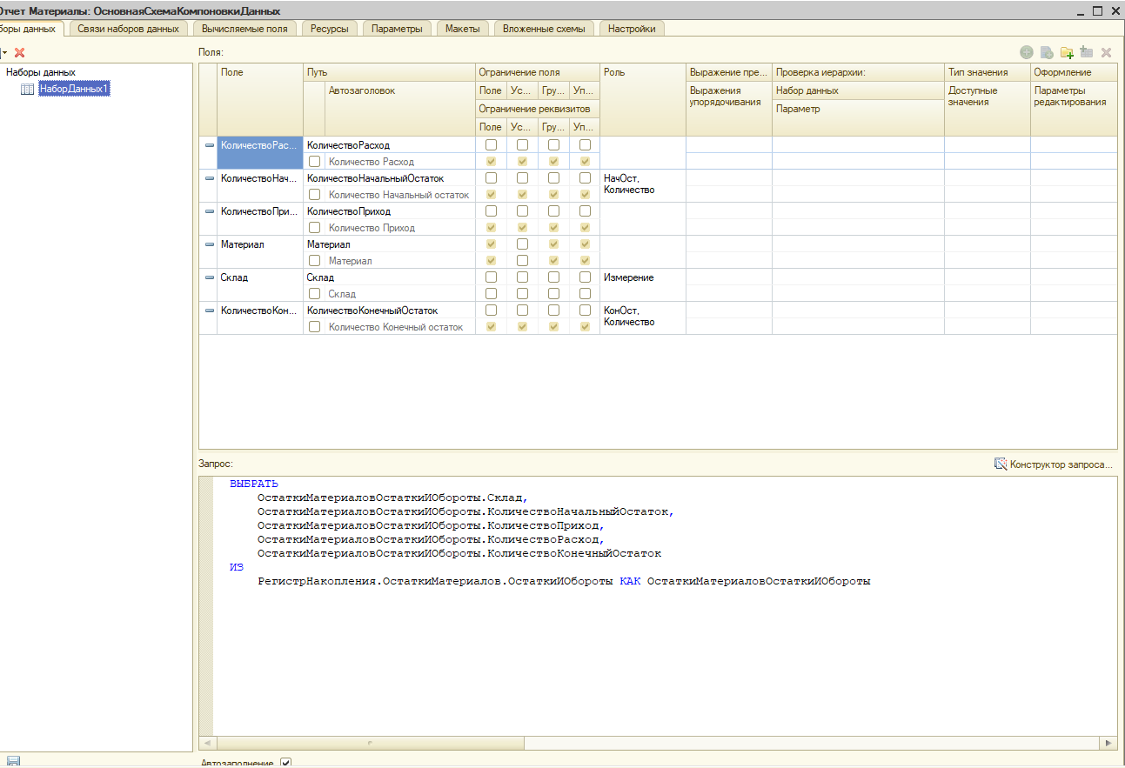

Создание схемы компоновки данных

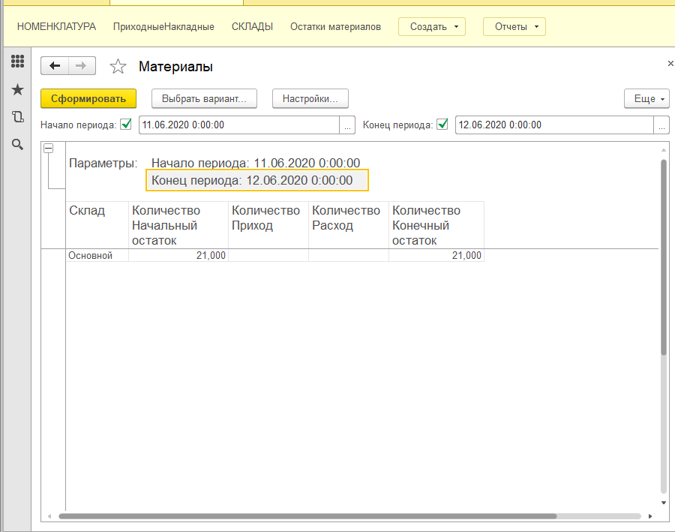

Формирование отчёта в 1С:Предприятие

Макет - Объект конфигурации **Макет** предназначен для хранения различных форм представления данных, которые могут потребоваться каким-либо объектам конфигурации или всему прикладному решению в целом. Макеты могут существовать как сами по себе, так и быть подчинены какому- либо объекту конфигурации.

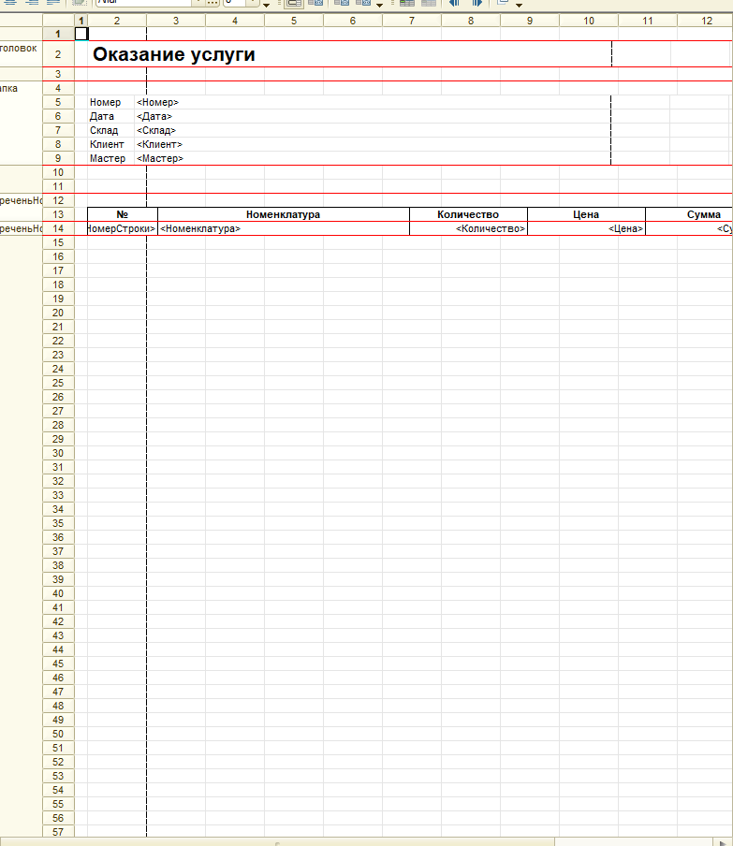

Макет печатной формы

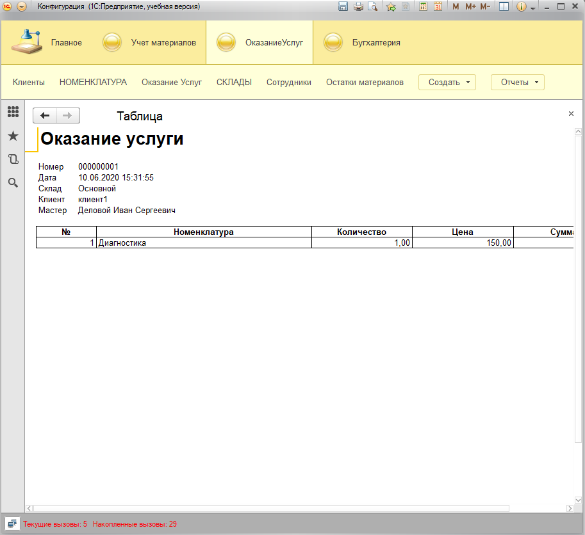

Печатная форма в режиме 1С:Предприятие

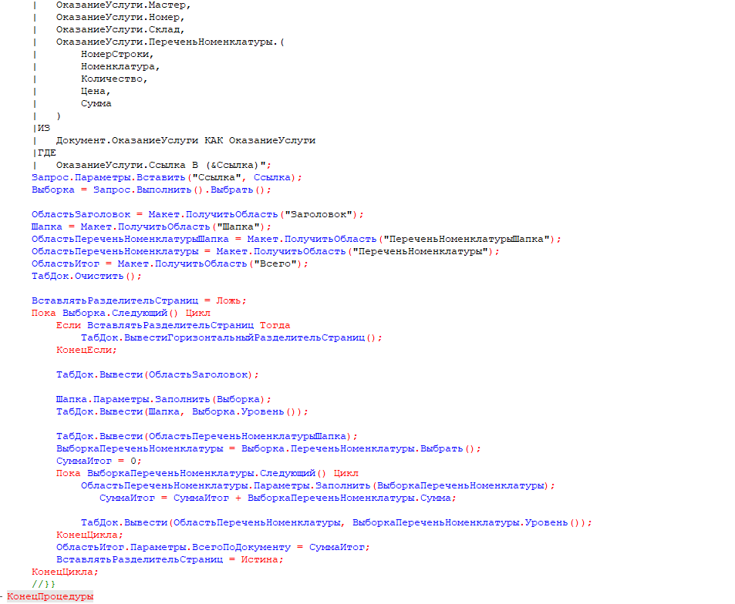

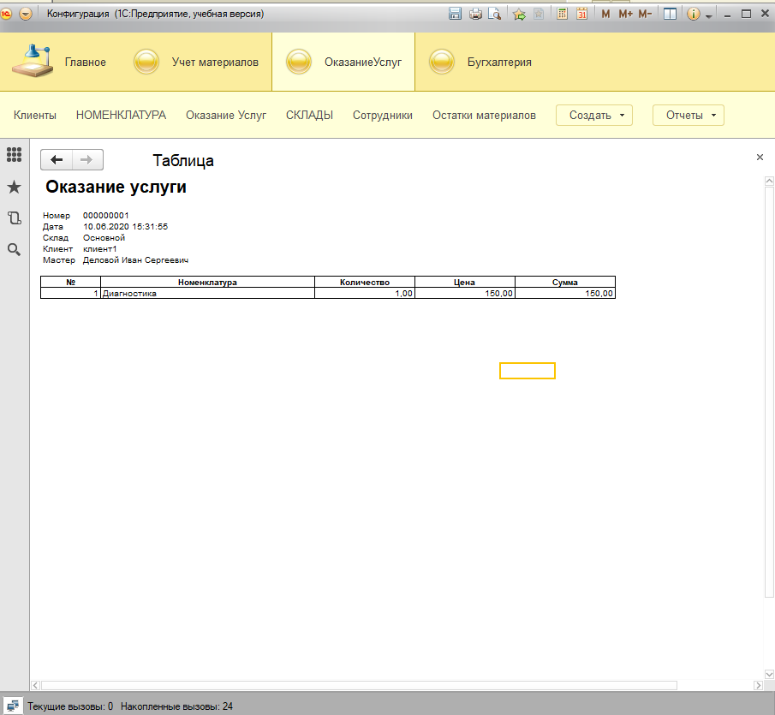

Редактирование макета документа "Оказание услуги"

**Контрольные вопросы.**

1. Для чего предназначен объект конфигурации Отчет

Объект конфигурации отчет служит для описания алгоритмов, при помощи которых пользователь может получать необходимые ему выходные данные.

1. Как создать отчет с помощью конструктора схемы компоновки данных

В конфигураторе выбираем ветсь "Отчеты", правый клик мыши - команда "Добавить". На вкладке "Основные" выберем кнопку "Открыть схему компоновки данных

1. Как отобразить отчет в разделах прикладного решения.

Правый клик по отчету - вкладка "Подсистемы"

1. Для чего предназначен объект конфигурации Макет

Объект конфигурации макет предназначен для хранения различных форм представления данных, которые могут потребоваться каким-либо объектам конфигурации или всему прикладному решению в целом; Одно из предназначений подчиненного макета - создание печатной формы этого объекта;

1. Что такое конструктор печати

Конструктор печати - это инструмент для создания печатных форм (хотя на самом деле удобнее не пользоваться конструктором)

1. Как создать макет с помощью конструктора печати.

Выбираем объект конфигурации, которому нужен макет (это может быть документ, отчет, внешняя обработка), правый клик по нему, команда "Изменить", вкладка "Макеты", кнопка "Конструктор Печати".

1. Как изменить внешний вид и поведение элементов формы.

Внешний вид формы меняется непосредственно при редактировании формы, а поведение формы - правый клик по открытой форме, команда свойства. В палитре свойств есть целая куча настроек поведения

1. Как отобразить сумму по колонке таблицы.

Вводим в форму подвал, в окошке формы выбираем колонку, прописываем путь к данным подвала

# **Практическая работа №8.**

**Цель работы:** научиться создавать объекты конфигурации «Регистр сведений», «Перечисление»

**Объект конфигурации «Регистр сведений»**

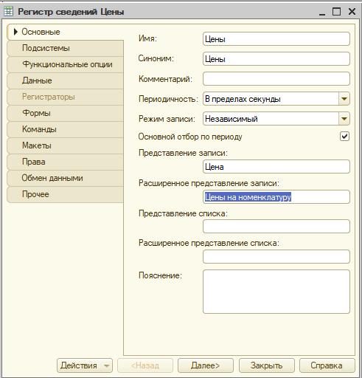

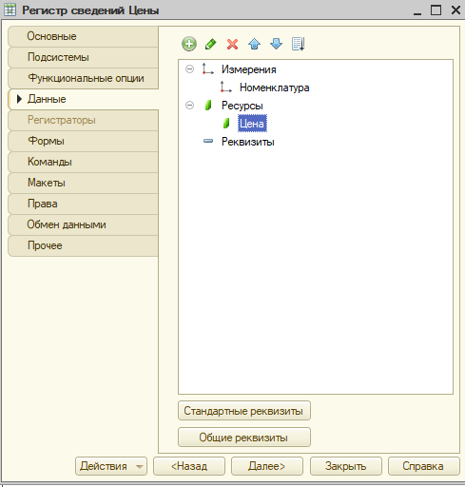

Создание периодического регистра сведений Цены

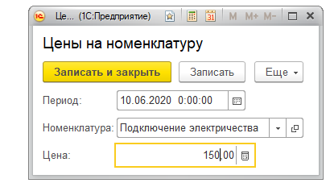

Указание стоимости услуг

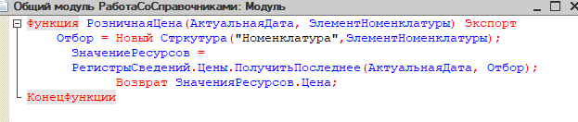

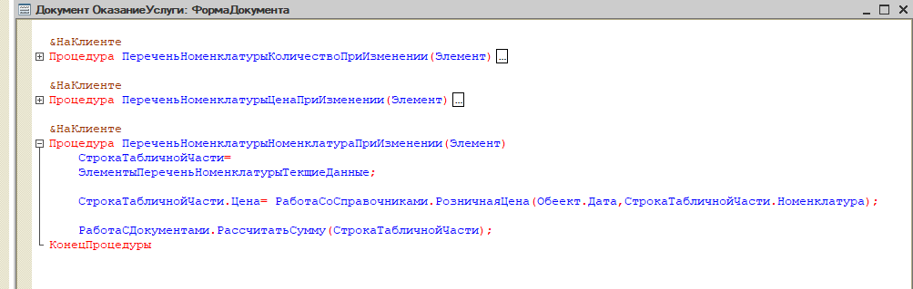

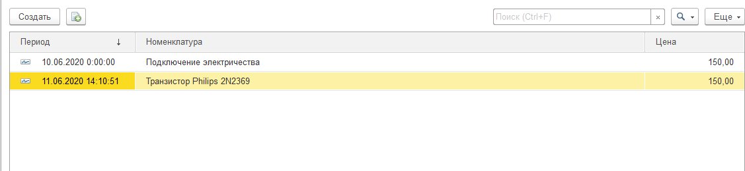



Создание модуля работы со справочником

**Объект конфигурации «Перечисление»**

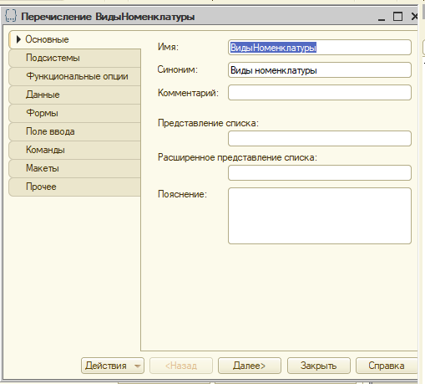

Создание перечисления

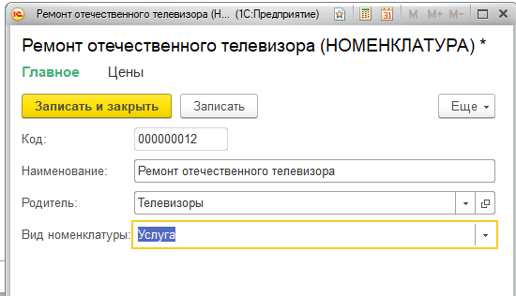

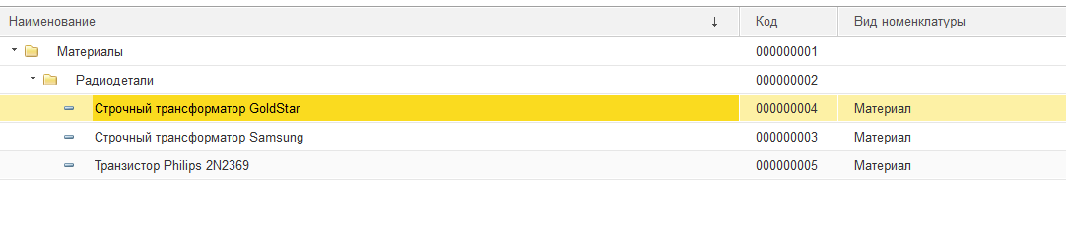

Добавление значения в новый реквизит элементов справочника

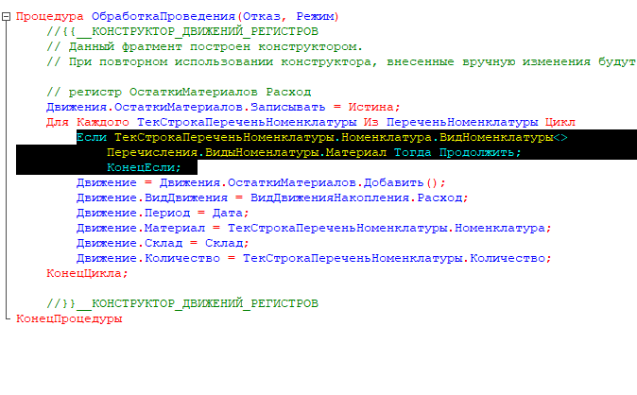

Регистрация расхода номенклатуры, которая является материалом

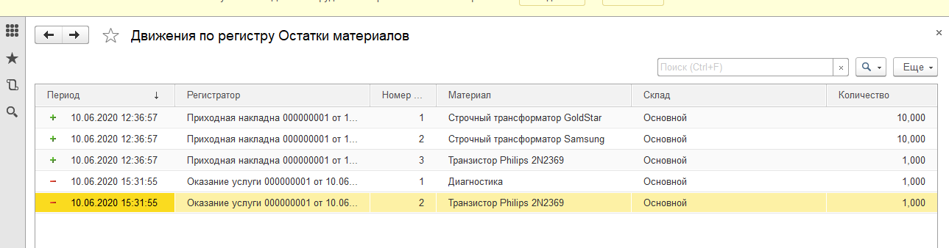

**Контрольные вопросы.**

1. Для чего предназначен объект конфигурации Регистр сведений

Регистр сведений предназначен для описания структуры хранения данных в разрезе нескольких измерений;

1. Какими особенностями обладает объект конфигурации Регистр сведений

В отличие от регистра накопления устанавливает при движении документов-регистраторов новые значения ресурса, а регистр накопления лишь изменяет существующие. Так же при необходимости может хранить данные с привязкой по времени;

1. В чем главные отличия регистра сведений от регистра накопления

В отличие от регистра накопления устанавливает при движении документов-регистраторов новые значения ресурса, а регистр накопления лишь изменяет существующие.

1. Что такое периодический регистр сведений и что такое независимый регистр сведений

Регистр сведений, использующий привязку по времени, называют периодическим регистром сведений;

Регистр, не использующий подчинение регистратору – независимый регистр сведений;

1. Как создать периодический регистр сведений

Правый клик в конфигурации по ветке «Регистры сведений», команда «Добавить», на вкладке «Основные» выбрать периодичность

1. Что такое ведущее измерение регистра

Ведущее – запись регистра сведений имеет смысл, когда существует в базе данных объект, на который ссылается данное измерение;

1. Для чего предназначен объект конфигурации Перечисление.

Перечисление – описание структуры хранения постоянных наборов значений, не изменяемых в процессе работы конфигурации;

1. Как создать новое Перечисление.

Правый клик по дереву конфигурации на ветке «Перечисления», команда «Добавить». На вкладке «данные» - установить значение перечисления

# **Практическая работа №9**

**Цель работы:** научиться создавать несколько объектов конфигурации «Регистр накопления» и проводить документы по нескольким регистрам.

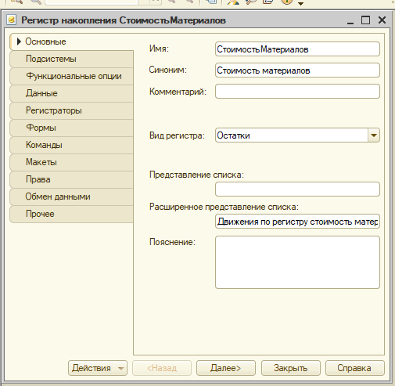

Создание нового регистра накопления

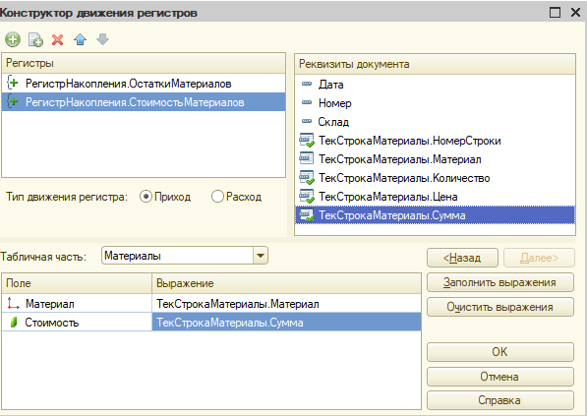

Изменение процедуры проведения документа Приходная накладная

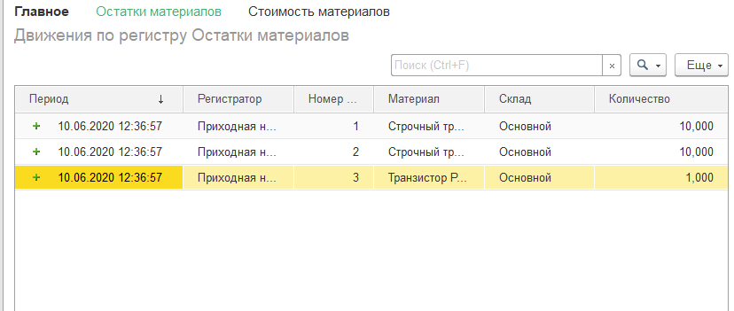

Созданные регистры после перепроведения накладной в остаках и стоимости материалов

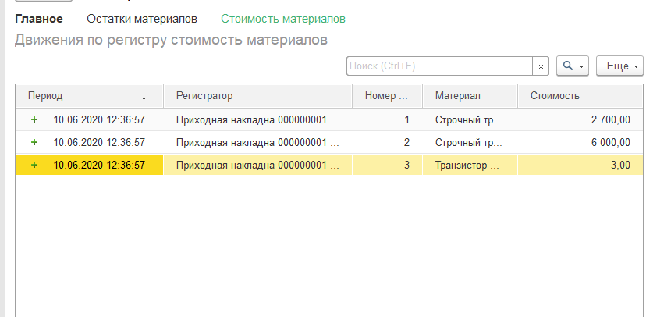

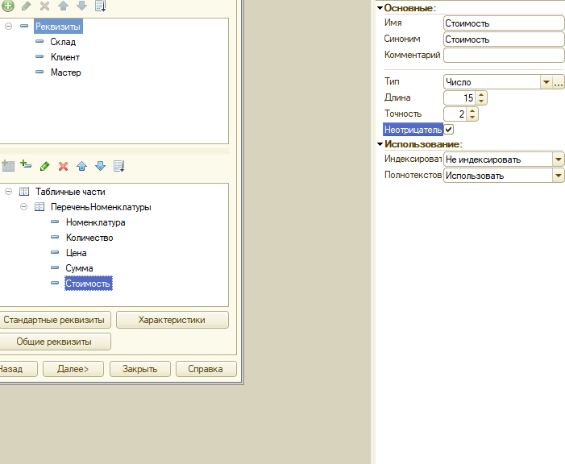

Добавление нового реквизита «Стоимость»

Далее создаем движение документа «Оказание услуги» также, как у «Приходной накладной»

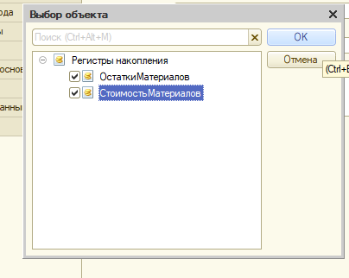

Указание дополнительного движения по регистру «Стоимость документа»

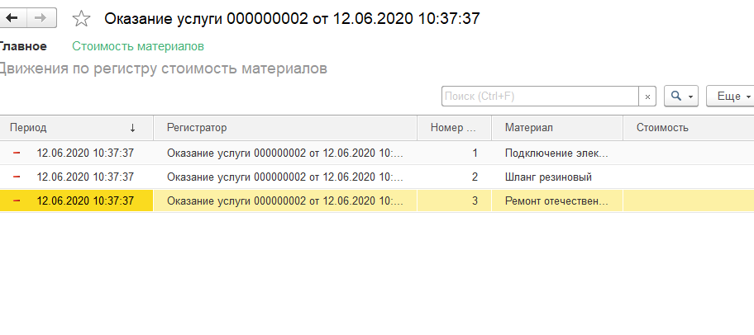

Движение документов

**Контрольные вопросы.**

1. Для чего может понадобиться проведение документа по нескольким регистрам.

Для проведения учета по нескольким, независящим друг от друга и имеющим разную структуру параметрам;

1. Как с помощью конструктора создать движения документа по нескольким регистрам.

Правый клик по нужному документы, команда «Изменить», далее вкладка «Движения», и выбрать нужный регистр.

1. Как создать движения документа без использования конструктора движений.

Изменить процедуру «Обработчик проведения» в модуле документа;

1. Как добавить в форму документа новый реквизит.

Правый клик по нужному документу, выбрать команду «Изменить» - потом «Добавить реквизит».

# **Практическая работа №10.**

**Цель работы:** научиться создавать объект конфигурации «Регистр накопления» (обороты)

Начинаем создание нового регистра накопления «Продажи»

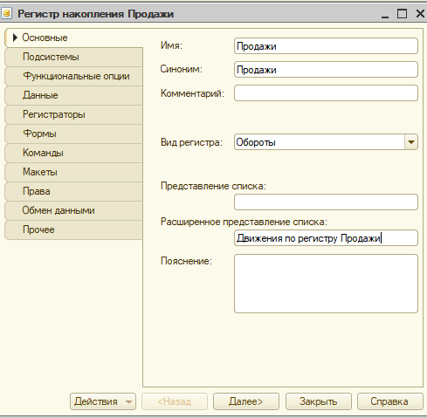

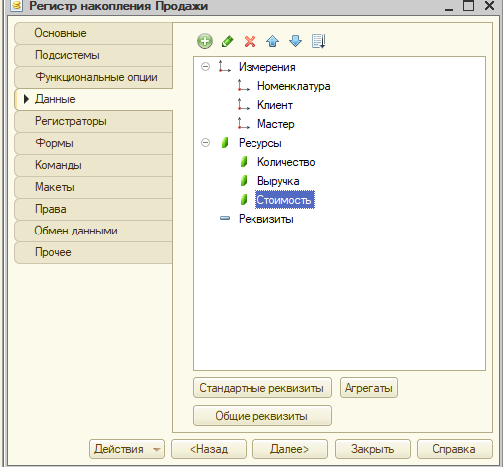

Создание нового регистра накопления «Продажи»

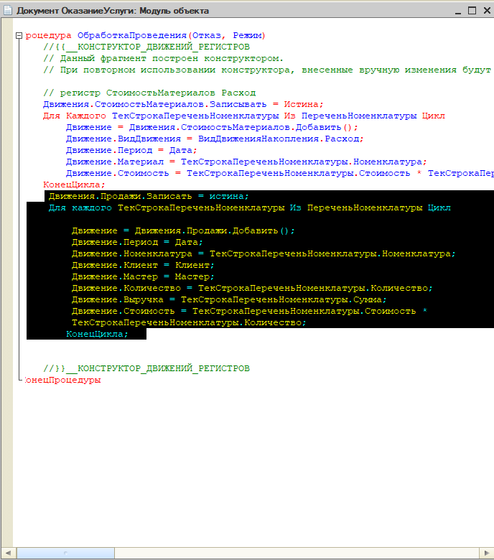

Изменение процедуры проведения документа «Оказание услуги»

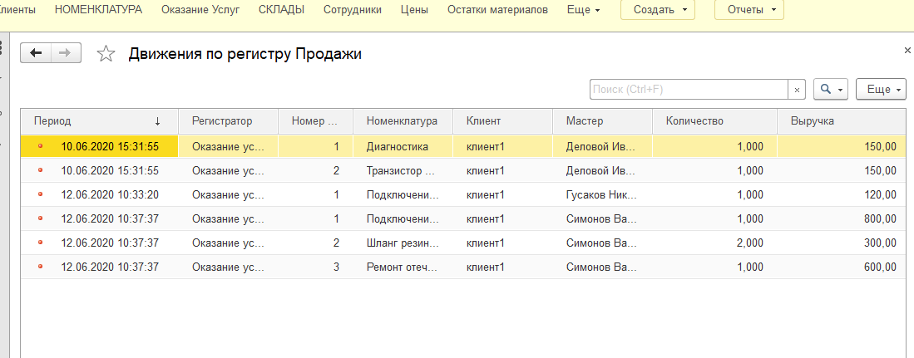

Движение продажи после перепроведения документов «Оказание услуг»

**Контрольные вопросы.**

1. Что такое оборотный регистр накопления.

Учитывающий только изменения ресурсов - обороты, и не учитывающий остатки ресурсов.

1. В чем отличие между регистром накопления остатков и оборотным регистром накопления.

При создании регистра накопления создаются три виртуальные таблицы: таблица остатков, оборотов, таблица остатков и оборотов.

Для оборотного регистра – нет таблицы остаток, только виртуальная таблица оборотов.

1. Как выбирать реквизиты и измерения при создании регистров накопления.

При создании оборотного регистра в качестве измерения можно поставить любые нужные данные; В случае регистра остатков – необходимо выбирать те данные в качестве измерений, исходя из того, что движения могут идти в две стороны – приход и расход;

Не должно существовать измерений, по которым осуществляется только приход или только расход.

1. Как создать оборотный регистр накопления.

По регистрам правый клик, команда «добавить», выбрать «регистр накопления». Вид регистра – «обороты»

1. Как создать движения документа без использования конструктора движений.

# **Практическая работа №11.**

**Цель работы:** научиться создавать объекты конфигурации «Отчёт»

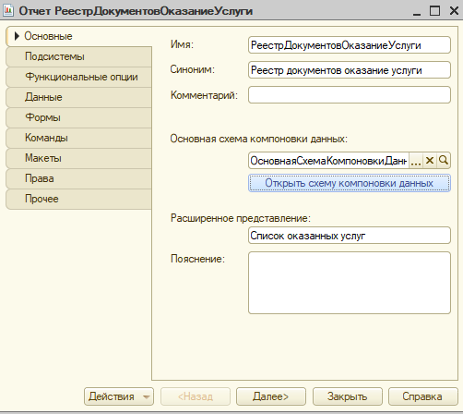

Создание нового отчета

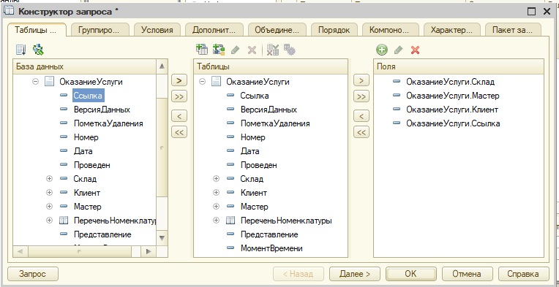

Создание нового запроса

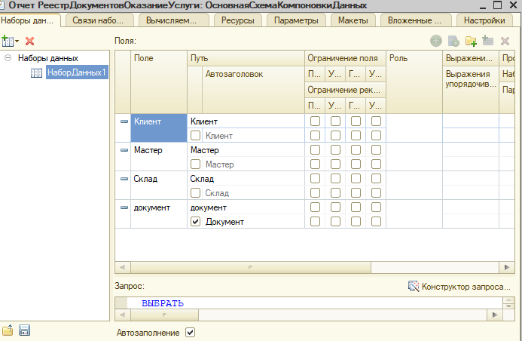

Результат создания запроса при помощи конструктора

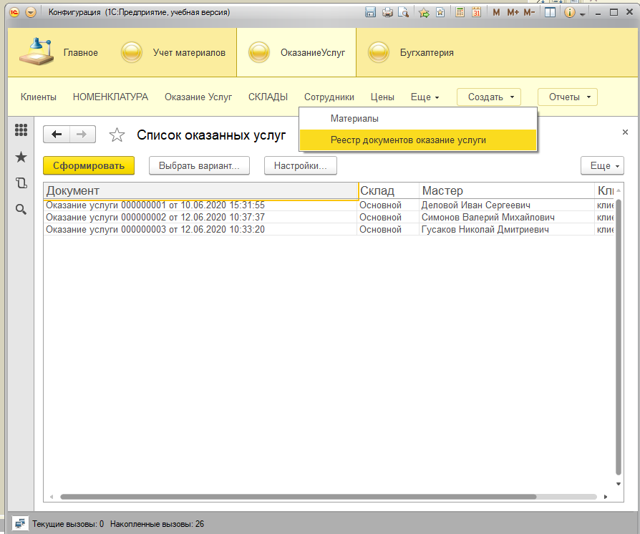

Созданный отчет «Реестр документов Оказание услуг»

**Отчет «Рейтинг услуг»**

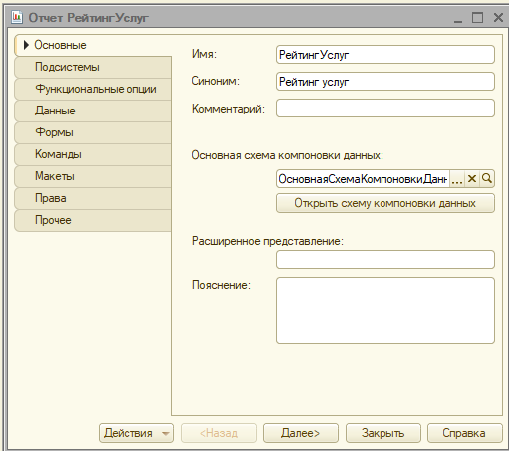

Создание рейтинга услуг

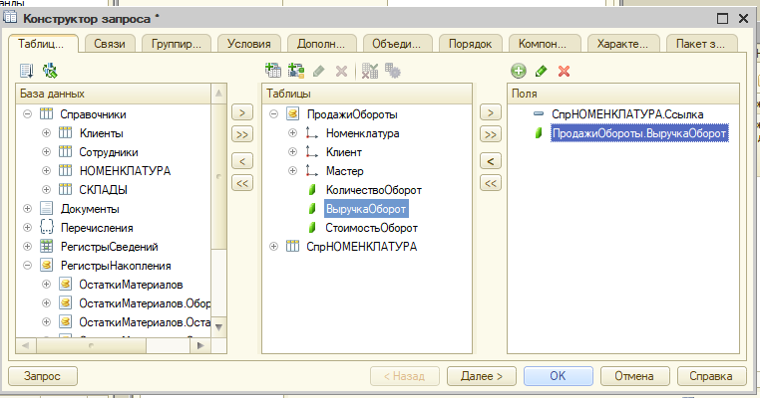

Создание запроса

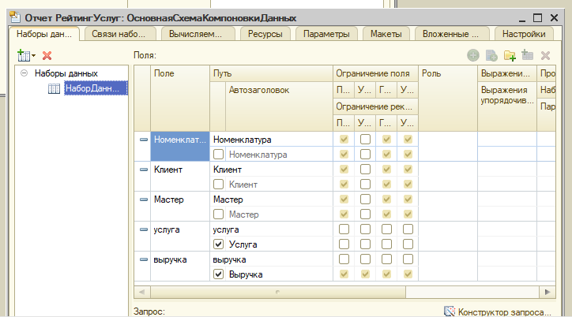

Результат создания запроса при помощи конструктора

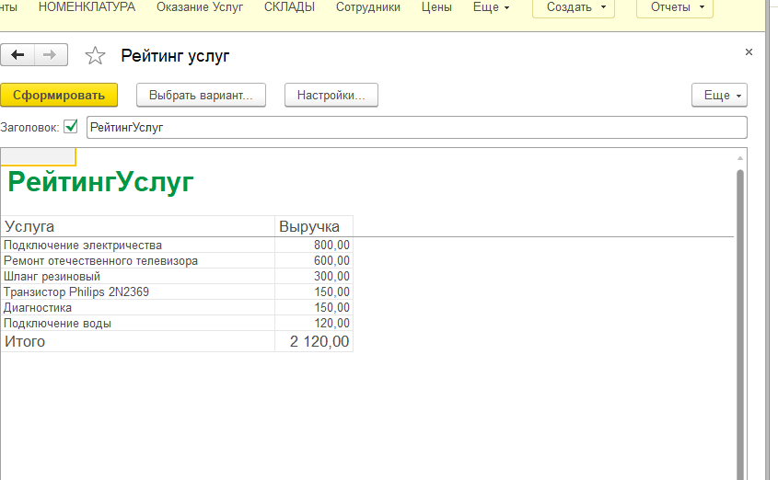

Формирование Рейтинга услуг

**Контрольные вопросы**

1. Для чего предназначен объект встроенного языка Запрос

Запрос – используется для получения информации, хранящейся в полях базы данных, в виде выборки, сформированной по заданным правилам.

1. Для чего предназначена система компоновки данных

Для создания произвольных отчетов в системе 1С:Предприятие и состоит из нескольких частей;

1. Для чего предназначена схема компоновки данных

Для получения исходных данных для компоновки отчета;

Схема компоновки данных – описывает текст запроса, наборы данных, связи между ними, доступные поля, параметры получения данных, первоначальные настройки компоновки;

1. Для чего предназначены настройки компоновки данных

Настройки компоновки данных работают вместе со схемой компоновки данных и служат для формирования макета;

1. Из каких частей состоит текст запроса, какие из них являются обязательными

Описание запроса (обязательное) – определяет источники данных, поля выборки, группировки;

Объединение запросов – как будут объединены результаты выполнения нескольких запросов;

Упорядочивание результатов – условие упорядочивания строк результатов запроса;

Автоупорядочивание – режим автоматического упорядочивания строк в результате запроса;

Описание итогов – какие итоги нужно рассчитывать в запросе и каким образом группировать результат;

1. Что является источником данных запроса

Источником данных запроса является таблица (реальная или виртуальная);

1. Как использовать конструктор запроса

Открываеся в СхемеКомпоновкиДанных

1. Как упорядочить данные в отчете

В конструкторе запросов вкладка «Порядок», выбирается нужное поле и способ сортировки;

# **Практическая работа №12.**

**Цель работы:** научиться создавать объекты конфигурации «Отчёт»

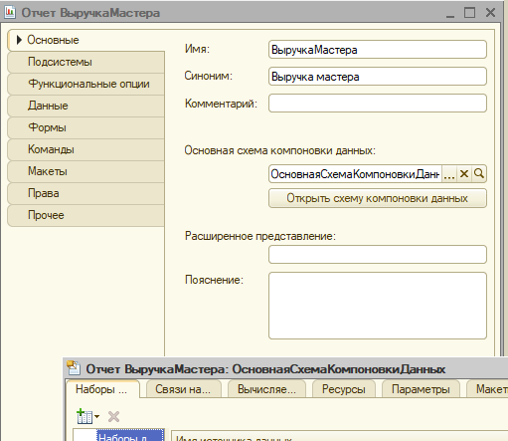

Создание нового отчета «Выручка Мастеров»

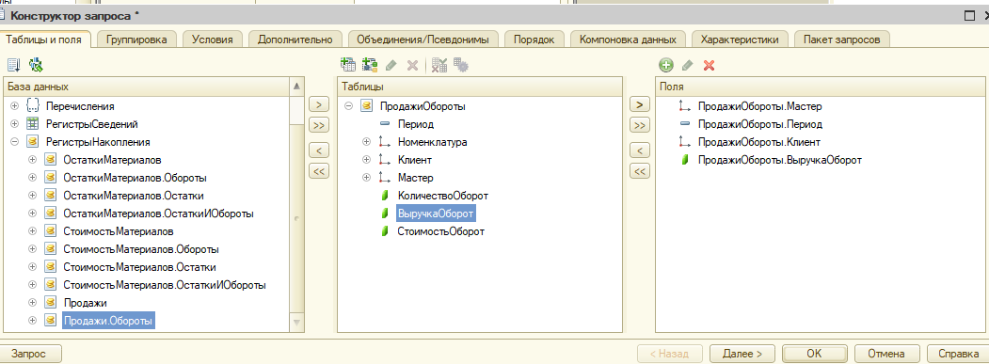

Запрос через "Конструктор запроса"

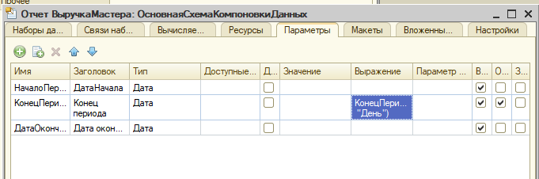

**Формирование структуры отчета:**

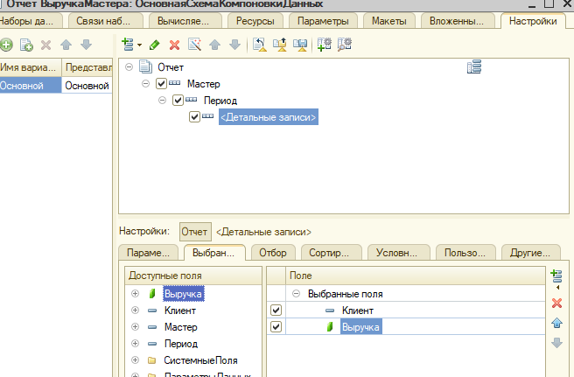

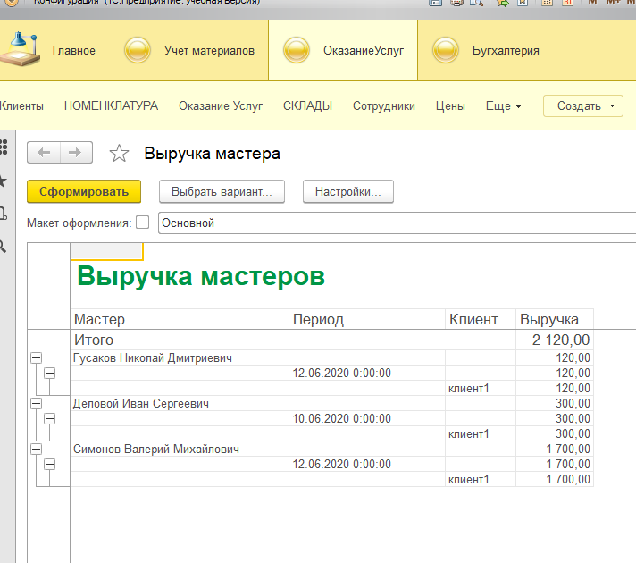

Результат формирования отчета «Выручка мастеров»

**Изменяем настройки отчёта таким образом, чтобы в отчёт попадала каждая дата из периода, за который сформирован отчёт.**

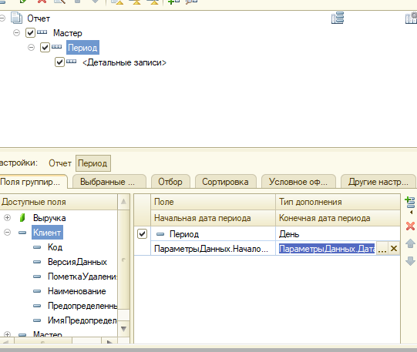

В настройках СхемыКомпановки настроим структуру отчета более подробно

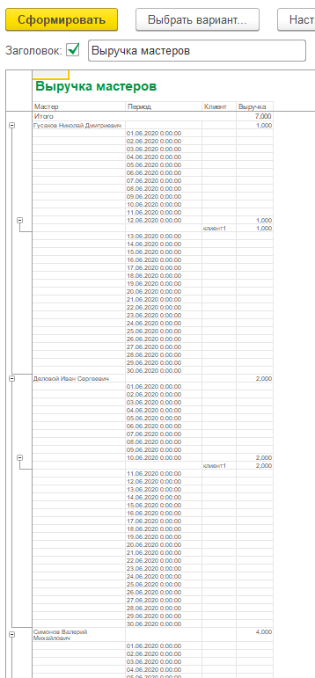

Отчет «ВыручкаМестеров» после внесения изменений

**Новый вариант отчёта.**

Создадим другой вариант отчета Выручка мастеров, представляющий данные в виде диаграммы, отражающей вклад каждого мастера в общую выручку предприятия за период.

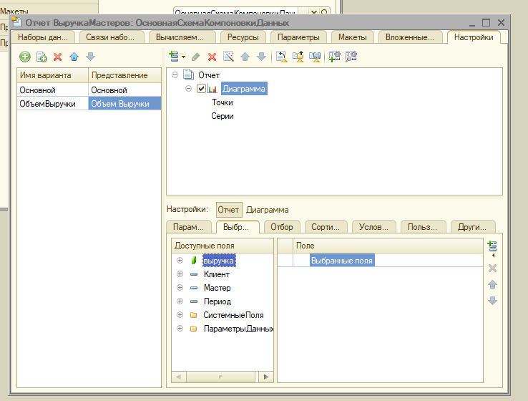

Добавляем и настраиваем диаграмму

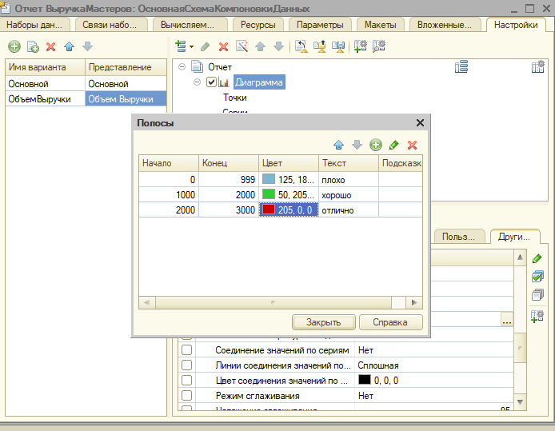

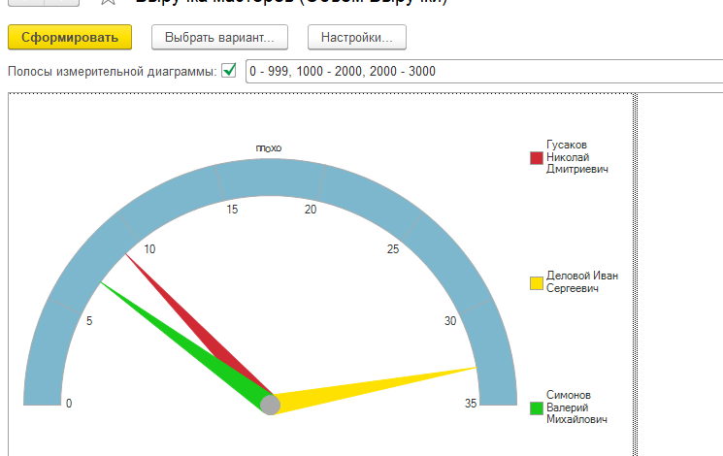

Результат Диаграммы выручки мастеров

# **Практическая работа №12-2.**

**Цель работы:** научиться создавать объект конфигурации «Отчёт», использование вычисляемого поля в отчёте, вывод данных в таблицу.

**Рейтинг клиентов**

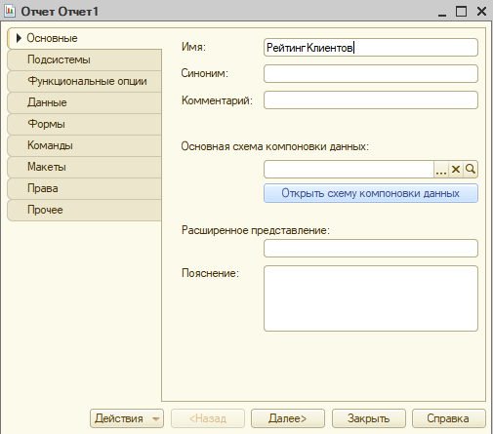

Создаем новый отчет

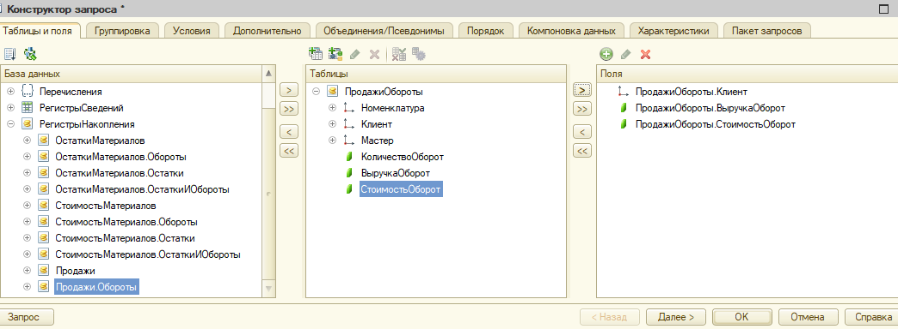

Создание нового запроса

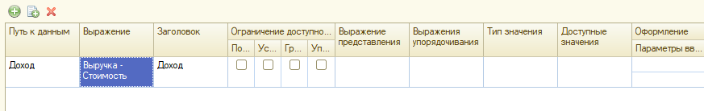

Создание вычисляемого поля

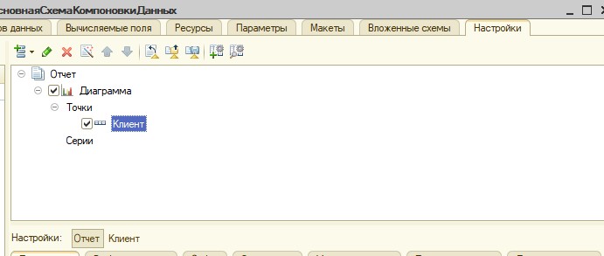

Добавление диаграммы

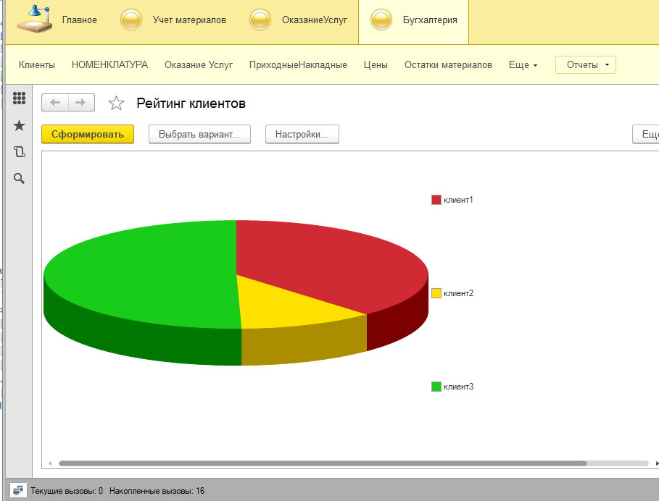

Результат диаграммы в сформированном отчете «Рейтинг Клиентов»

**Универсальный отчёт**

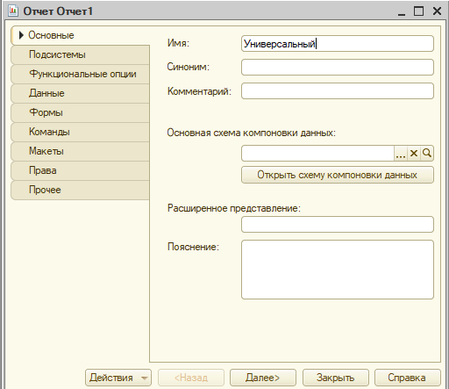

Новый отчёт

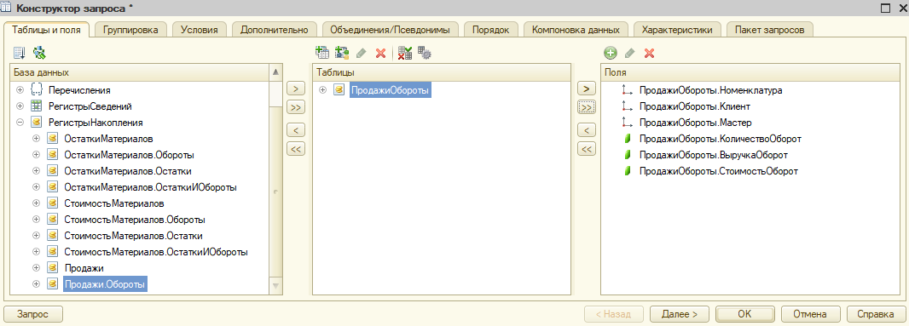

Формируется запрос

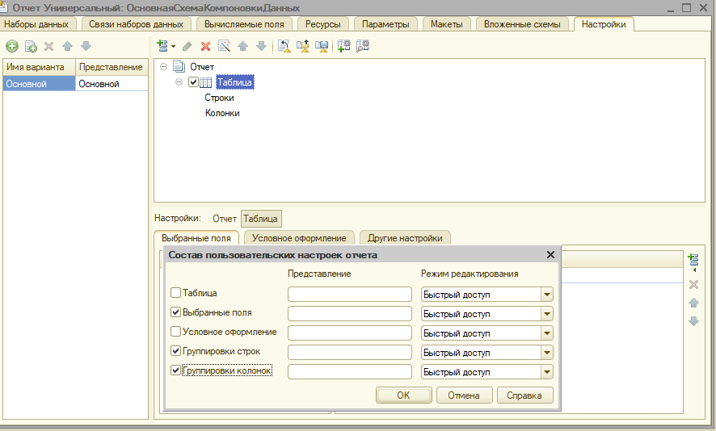

Добавление и настройка таблицы в отчет

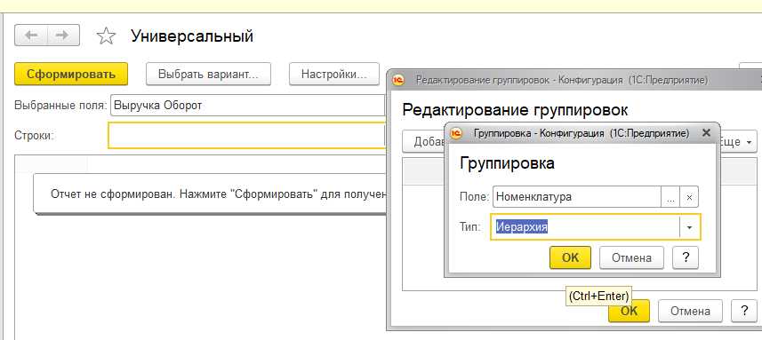

Настройка отчёта в режиме «1С:Предприятия»

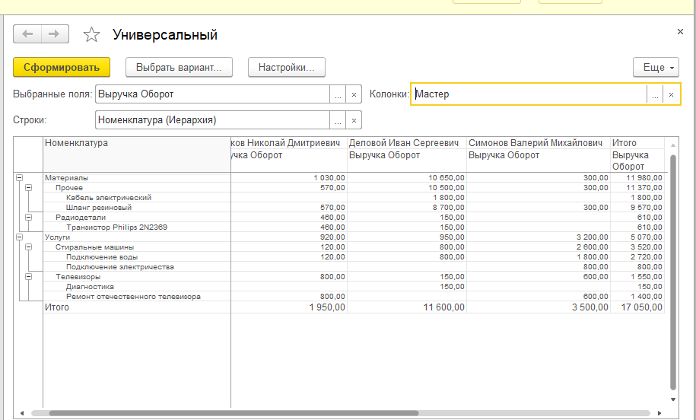

Результат сформированного «Универсального» отчета.

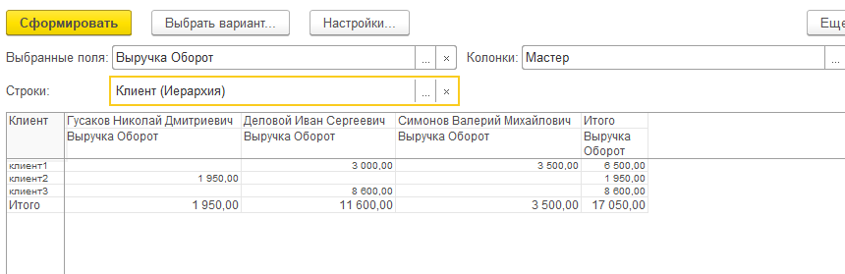

Отчет с другими параметрами

# **Практическая работа №13.**

**Цель работы:** научиться создавать конфигурации «Константы»

**Создание константы**

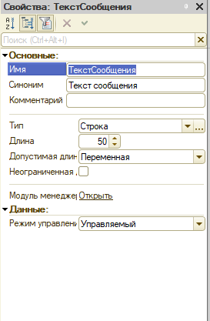

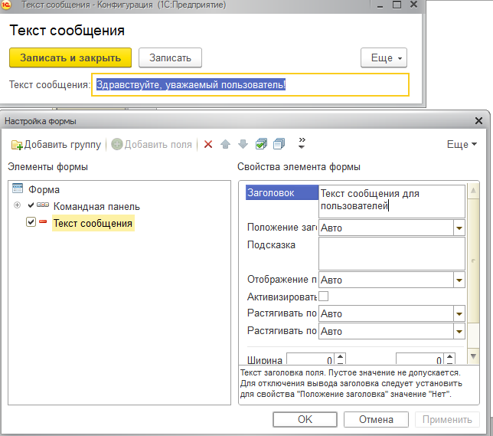

Настройка текста сообщения, в настройках формы, в режиме «1С:Предприятия»

**Сообщение для пользователей**

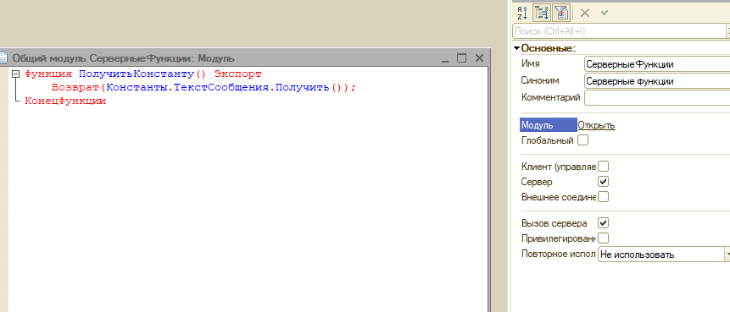

Создание нового общего модуля «Серверные Функции»

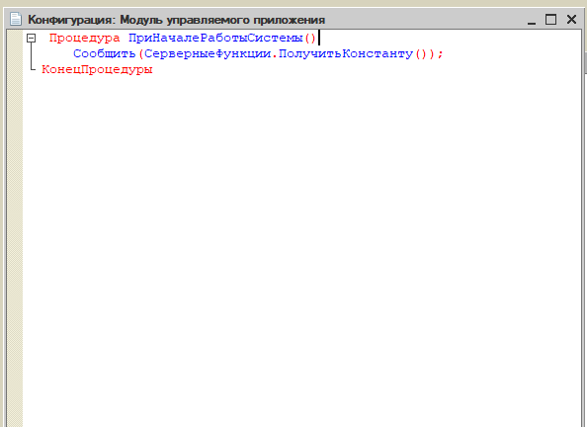

Настройка «модуля выполняемого приложения»

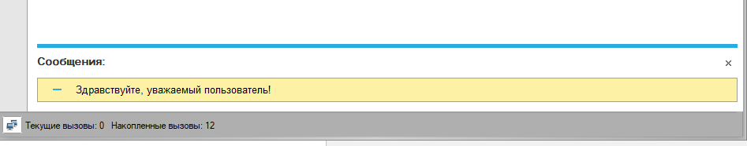

В результате при входе в режим «1С:Предприятия» получаем сообщение

**Вывод сообщения из модуля формы**

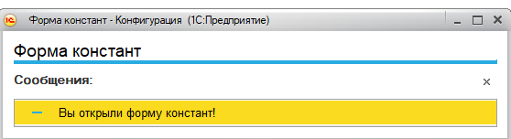

Теперь при открытии формы константы появляется сообщение

# **Практическая работа №14.**

**Цель работы:** научиться создавать объекты конфигурации «План счетов», «План видов характеристик», «Регистр бухгалтерии».

**Создание объекта конфигурации. План видов характеристик, ВидыСубконто**

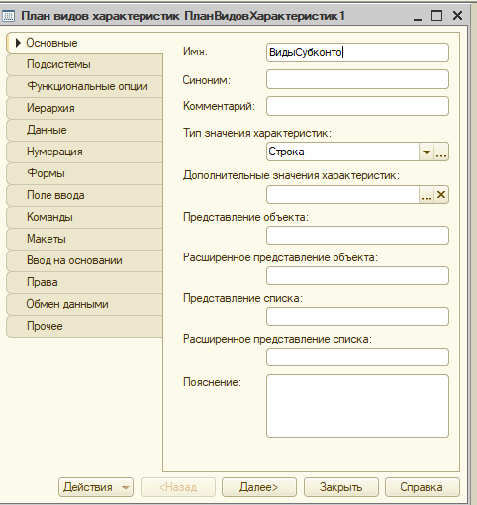

Создание Плана видов характеристик «ВидыСубконто»

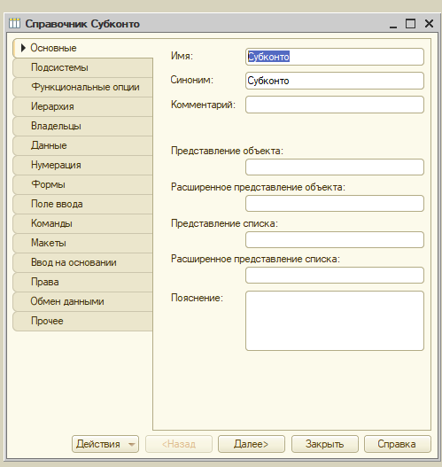

Создание объекта конфигурации Справочник «Субконто»

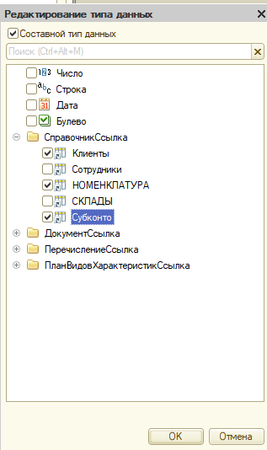

Отредактируем план видов для нового справочника

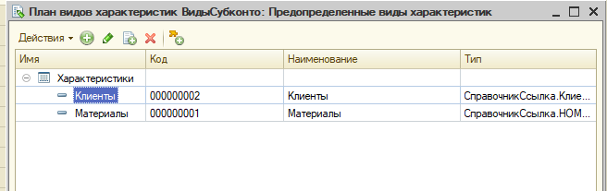

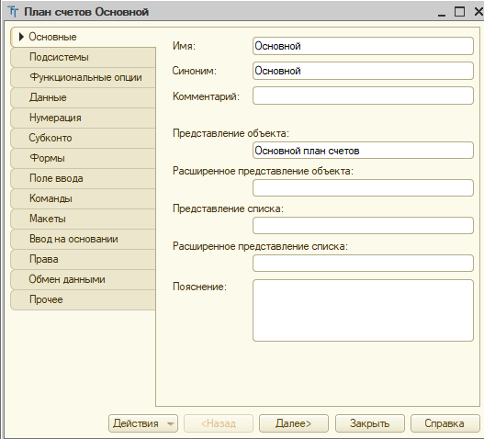

Создание плана счетов

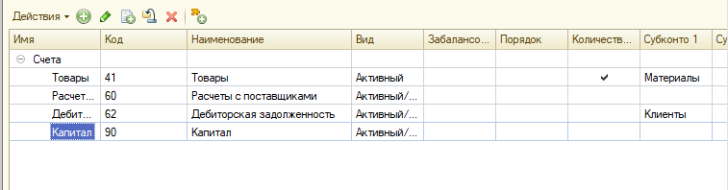

Создание четырех предопределённых счетов

**Объект конфигурации Регистр бухгалтерии**

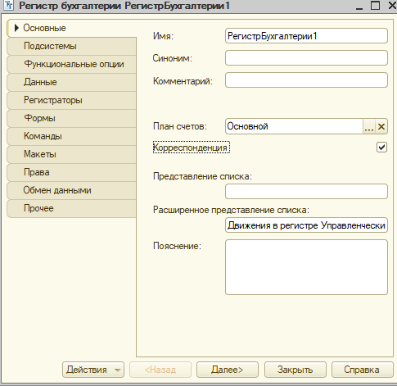

Создание нового объекта конфигурации Регистр бухгалтерии «Управленческий»

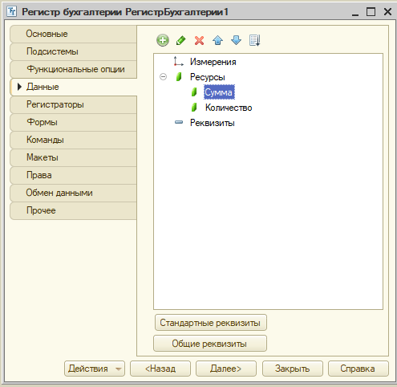

Создание двух новых ресурсов для регистра

**Использование регистра бухгалтерии**

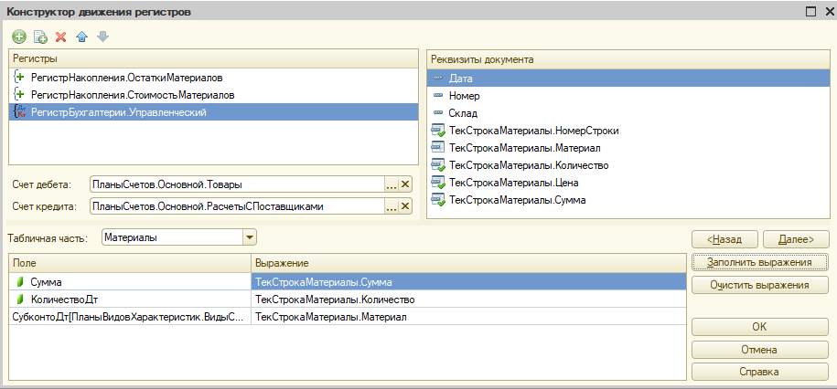

Редактирование движения регистров документа «ПриходнаяНакладная»

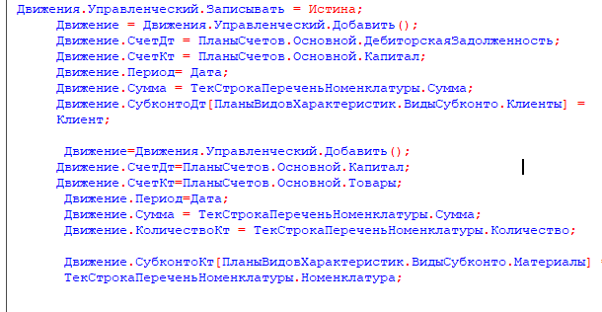

Добавление процедуры движения

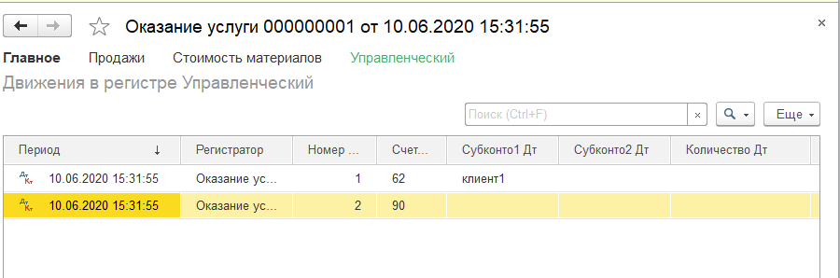

Результат после перепревидения

**Создание отчета Оборотно-сальдовая ведомость**

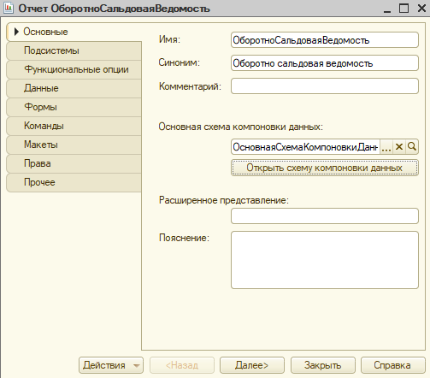

Создание нового отчета

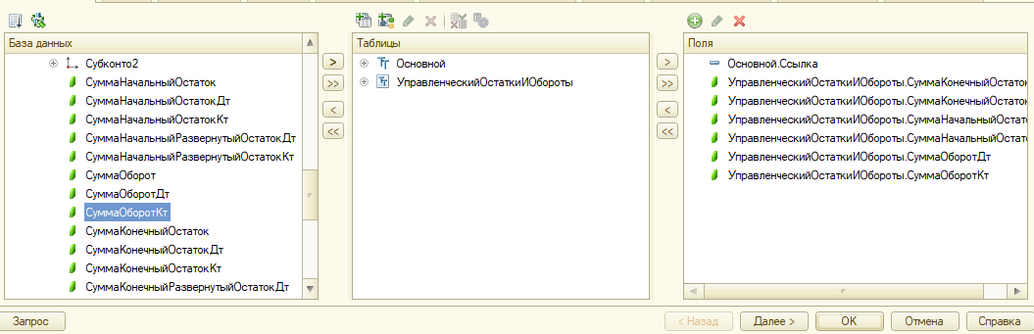

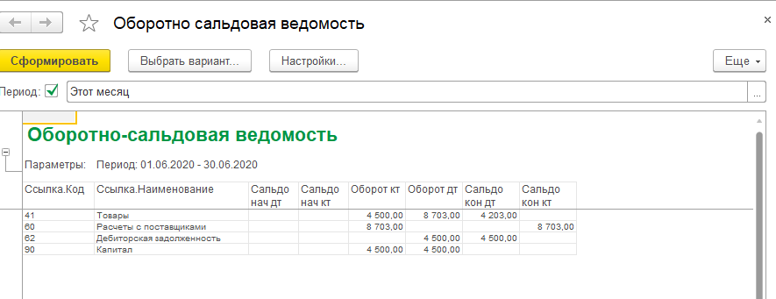

Результат формирования отчета Оборотно-сальдовая ведомость

**Контрольные вопросы.**

1. Как использовать план видов характеристик для организации ведения бухгалтерского учета

План видов характеристик может применяться для описания видов субконто.

1. Что такое субконто

Субконто – конкретный объект аналитического учета.

1. Для чего предназначен объект конфигурации План счетов

План счетов создает в БД таблицы, в которых хранится информация о том, какие счета и каким образом будет использовать предприятие.

План Счетов предназначен для описания структуры хранения информации о совокупности синтетических счетов предприятия, которые созданы для группировки данных его хозяйственной деятельности.

1. Как создать план счетов

Правый клик по объекту конфигурации

1. Для чего предназначен Регистр бухгалтерии

Регистр бухгалтерии предназначен для описания структуры накопления данных, учет которых ведется исходя из некоторого плана счетов. По своему принципу устроен как и регистры накоплени

1. Как создать регистр бухгалтерии и настроить параметры учета

Правый клик по объекту конфигурации

1. Как создать движения документа по регистру бухгалтерии при помощи конструктора движений

В закладке движения, свойств документа, открыть «Конструктор движенй»

1. Как создать движения документа по регистру бухгалтерии средствами встроенного языка

Через редактирования модуля, посредство написания кода.

1. Как получить данные из регистра бухгалтерии запросом
2. Как создать отчет на основании данных из регистра бухгалтерии с помощью системы компоновки

Через объект конфигурации «Отчет», где ресурсом будет регистр бухгалтерии